Здравствуйте. Письмо для Замдиректоров ответственным за информатизацию!

Необходимо начать заполнение ФОРМЫ 43 (информатизация) системы БАРС-мониторинг.
Срок заполнения - не позднее 18.09.2012

1. Обратите внимание, необходимо чётко учитывать данные предыдущего года.
Количество компьютеров и другой техники (купленной менее 10 лет назад) может снизится по сравнению с прошлым годом только по 2-и причинам:
- списание техники (в этом случае необходимо прислать отсканированный акт о списании на адрес email@sovedu.ru);
- утеря (кража) техники (в этом случае необходимо прислать отсканированный постановление о возбуждении уголовного дела/отказа/списание на основании отказа на адрес email@sovedu.ru)

2. Работа с системой барс-мониторинг возможна 2 способами:

1.1. Работа с веб-интерфейсом RIA через http:///bars.tatar.ru (Информационно-аналитическая система мониторинга деятельности сети подведомственных бюджетных учреждений в социально-значимых отраслях Республики Татарстан)(желательна работа только через Mozilla Firefox v.14 и выше)

Прямые ссылки:
http://bars-mdbu.tatar.ru/mdbu_ria
http://bars-mdbu.tatar.ru:81/mdbu_ria (при замедлении работы по основному адресу)
http://bars-mdbu.tatar.ru:82/mdbu_ria (при замедлении работы по основному адресу)

1.2. Через клиентское приложение Стартер-Барс (предпочтительно)
Ссылка для загрузки приложения http://bars.tatar.ru/Starter_Standart.zip

Настройки (ВНИМАНИЕ!!! Настройки только для пользователей ВПЕРВЫЕ устанавливающих приложение, для всех остальных необходимо просто запустить установленный стартер и согласиться на обновление системы)

После запуска необходимо настроить репозитарий параметрами, указанными на картинке,
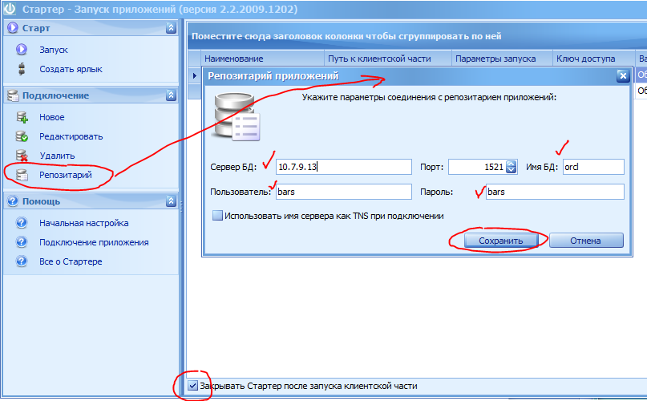

Затем необходимо выбрать базу данных и указать путь для локальной базы данных (лучше всего на диске С:)
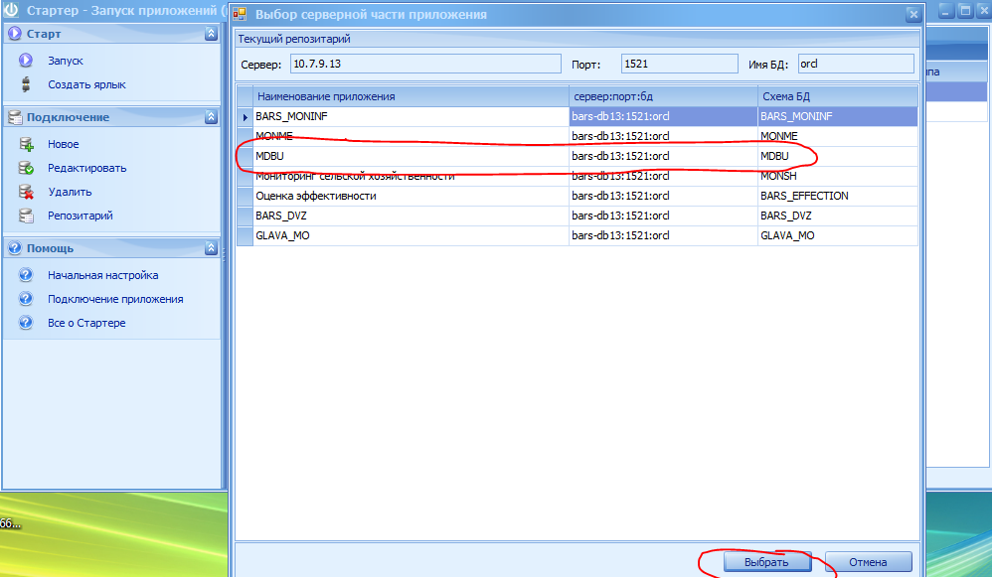

Затем необходимо отредактировать параметры подключения к базе данных. Внимание!!! Пароль не менять!!!
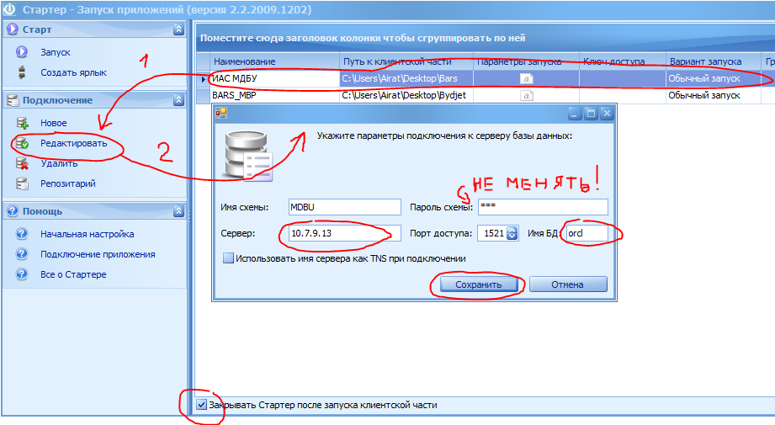

После этого запускаем приложение (выделив строку и нажав «Запуск», процесс первого запуска может продлится от 5мин до 35мин, и зависит от скорости интернета, загружается примерно 110 Mb, последующие запуски – с обновлением системы – до 1-3 мин).

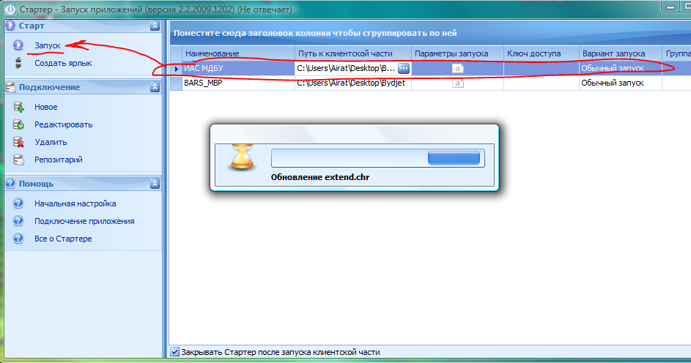

В форме авторизации указываем логин и пароль, затем выбираем «Текущие отчётные формы»
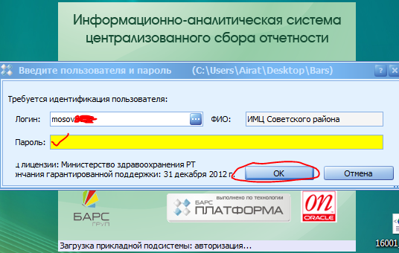

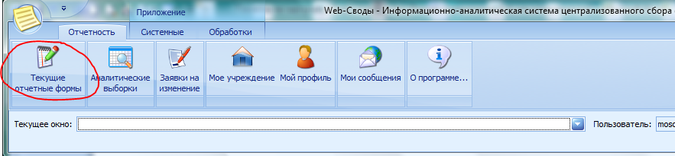

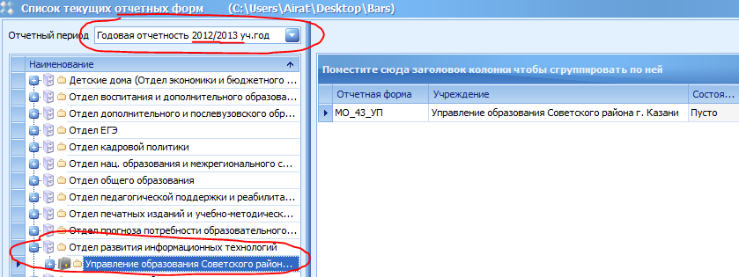

--
А.И. Юсупов (т.246-26-07 моб.)
ИМЦ Советского района г.Казани
03.09.2012

